В семье зеленоградских ланей – пополнение
17.09.2024
17.09.2024
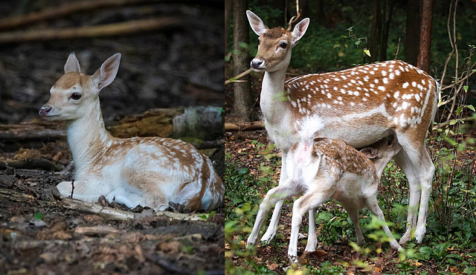
Недавно у главных обитателей вольерного комплекса «Дом лани» в Зеленограде появился третий детеныш, и теперь их семейство состоит из 9 особей: двух самцов, четырех самок и троих малышей.

Как сообщили в комплексе, мама в течение 10 дней, как правило, прячет олененка в траве и не выводит в стадо. При рождении малыш обычно весит 3-4 кг. Заботливые мамы внимательно наблюдают за своим потомством и в случае опасности подают сигнал тревоги. Зато первые родившиеся малыши рыжего и пятнистого окраса охотно показываются посетителям вольерного комплекса.

Лани кормят своих малышей молоком, как правило, 4 месяца до наступления следующей беременности. Молодые особи держатся в стадах самок несколько лет. Затем взрослые молодые самцы живут отдельными группами. Половая зрелость наступает в возрасте 2-3 лет.

Фото: vk.com/mospriroda_zelenograd

Адрес страницы: http://st-krukovo.mos.ru/presscenter/news/detail/12570257.html
Управа района Старое Крюково города Москвы

